УДК 159.9
Е.А. Вахрина
Взаимосвязь ролевых ожиданий в браке и межличностных отношений у молодых супругов
Аннотация: В статье рассматриваются особенности ролевых ожиданий в браке и межличностных отношений молодых супругов. Исследование проводилось с целью изучения взаимосвязи ролевых ожиданий в браке и межличностных отношений у молодых супругов. Объектом являются ролевые ожидания в браке у молодых супругов.
Для получения эмпирических данных применялись методики «Ролевые ожидания и притязания в браке» (РОП) А.Н. Волковой и диагностика межличностных отношений Т. Лири. Для установления взаимосвязи ролевых ожиданий в браке и межличностных отношений молодых супругов был проведен корреляционного анализа с использованием коэффициента ранговой корреляции Спирмана.
На первое место в семейной жизни респонденты ставят эмоционально-психотерапевтическую сферу, на второе место родительские обязанности и личностную идентификацию, затем в равной степени социальную активность и внешнюю привлекательность. Наименьшее значение молодые супруги в браке придают бытовым проблемам семьи и сексуальной сфере. У молодых супругов доминирующими оказались дизъюктивные типы межличностных отношений. В результате корреляционного анализа были выявлены взаимосвязи у молодых супругов ролевых ожиданий в браке и типов межличностных отношений.
Молодые супруги ориентируются на «супружеский» тип семьи, в котором ожидают от брачного партнера общность в интересах, потребностях и жизненных целях, а так же проявление активной родительской позиции в воспитании детей. Молодые супруги не выделяют важность интимной жизни, по сравнению с другими сферами семейных ценностей. Установлена связь ролевых ожиданий в браке с такими качествами в межличностном общении брачных партнеров, как: оптимизм, целеустремленность, лидерство, соперничество, независимость и спонтанность в принятии решений.
«Ключевые слова»: ролевые ожидания, семья, семейные ценности, межличностные отношения, брак.
Особенность молодых семей в том, что кроме жилищных и экономических проблем молодые супруги проходят важный этап адаптации к семейным ролям. Результатом его прохождения является жизнеспособность и стабильность семьи. О.А. Добрынина пишет, что в молодых семьях формируется модель будущих семейных отношений – осуществляются распределение власти и обязанностей, образование духовных связей между супругами, поиск такого типа отношений, который удовлетворял бы их обоих, и вырабатываются общие семейные ценности. [1, с. 46]
В настоящее время наблюдается трансформация института семьи, ролевых ожиданий супругов, переход от традиционного типа семьи к альтернативному, такому как сожительство и смешанная семья, или же вообще отказ от создания семьи. К основным факторам трансформации семьи относятся: эмансипация, индивидуализация индивида от семьи. Ролевые ожидания в браке у супругов и сложившиеся установки на семейные ценности играют роль регулятора межличностных отношений в семье.
Ролевое поведение в семье, которое соответствует ролевым ожиданиям партнеров, называется ролевой адекватностью партнеров в браке. По мнению А.Н. Волковой: «ролевые ожидания – это установка мужа и жены на активное выполнение партнером семейных обязанностей. Ролевые притязания – личная готовность каждого из партнеров выполнять семейные роли». [2, с. 8] Супруги чаще всего по-разному понимают свои обязанности, и зачастую не знают о том, выполнение каких обязанностей ждет от них партнер.
Е.А. Кондрашова пишет: «Если раньше большинство семейных ролей связывалось с полом, то в последние десятилетия связь эта теряется, основанием для распределения ролей всё больше служат не социальные нормы и стереотипы, а интересы и предпочтения супругов». [3, с. 71]
Чаще всего для супругов свойственны традиционные представления о мужских и женских ролях в семье. Так, мужчины считают, что женщина должна быть зависима от семьи, решать хозяйственно-бытовые вопросы, соблюдать семейные интересы, а также заниматься воспитанием детей. Профессиональная занятость жены возможна лишь в незначительной степени. По мнению женщин, будущий супруг должен, прежде всего, выполнять свои обязанности по содержанию семьи, а уже потом заниматься хозяйственно-бытовыми вопросами. [4, с. 179]
О.Э. Бакланова в своих многочисленных исследованиях о психологических особенностях и ролевой согласованности супругов [5-13] приходит к выводу о том, что «значение ролевой согласованности в браке состоит в соответствии ролевых представлений мужа и жены о распределении между ними обязанностей. Высокая согласованность ролевых ожиданий мужчины и ролевых притязаний его супруги обеспечивает высокую удовлетворенность браком, следствием чего являются гармоничные и равноправные отношения между супругами, способствующие личностному росту брачных партнеров».
Межличностные отношения у супругов определяются ролевыми ожиданиями друг к другу, которые в свою очередь, невозможны без выполнения определенных семейных ролей. Семейная роль – это способ поведения человека в зависимости от занимаемой позиции и принятым нормам в семье в системе межличностных отношений.
Распределение ролей и характер общения между супругами определяют формы взаимоотношений в семье. От супруга партнер ожидает определенное поведение, соответствующее определенному образцу, который представляет партнер. При этом исполняемая семейная роль подвергается оценке, и если не соответствует ожиданиям – осуждается. Таким образом, для успешных межличностных отношений важно соответствовать ожиданиям партнера.
В семье ролевые ожидания являются компонентом семейно-ролевого взаимодействия, которое представляет собой совокупность установок, норм и образцов поведения, характеризующих одних членов семьи в их отношении к другим ее членам. Ролевые ожидания в браке являются производными от моделей семейно-ролевого распределения – традиционной, антитрадиционной, эгалитарной, которые выделяются на основе полоролевой дифференциации. [15]
Ролевые ожидания в браке у супругов и сложившиеся установки на семейные ценности играют роль регулятора межличностных отношений в семье. Ролевые ожидания в браке выступают, как стремление соответствовать определенной роли и ожидать такого же стремления от супруга. Выполняя ролевые ожидания партнера, облегчается процесс межличностных отношений, поскольку соответствие ожиданиям и реальности потенциально налаживает характер супружеских отношений.
Объект и методы исследования.
Объектом исследования являются ролевые ожидания в браке у молодых супругов.
В исследовании применялись следующие методы:
- Теоретические: обзорно-аналитический метод, включающий теоретический анализ монографий, диссертационных исследований, статей и других научных публикаций по проблеме исследования;
- Эмпирические:
психодиагностические: методика «Ролевые ожидания и притязания в браке» (РОП) А.Н. Волковой, методика диагностики межличностных отношений Т. Лири;
методы математической статистики: вычисление средних значений, корреляционный анализ с использованием коэффициента ранговой корреляции Спирмана.
Результаты и их обсуждение.
В исследовании принимали участие 100 человек (50 пар молодых супругов) в возрасте от 21 до 23 лет - студенты и студентки Удмуртского государственного университета.
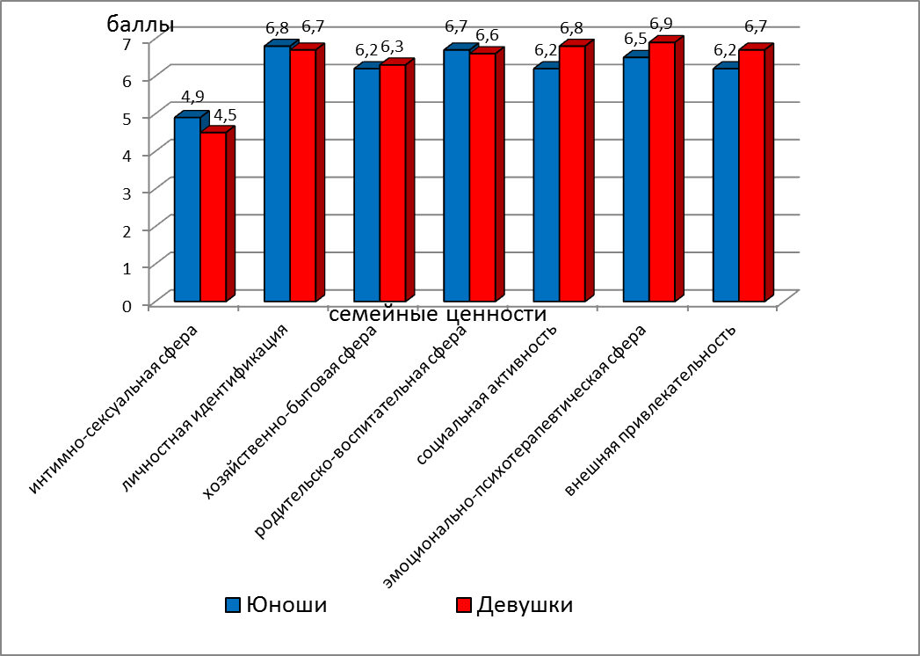
В результате эмпирического исследования выявлены ролевые ожидания в браке у молодых супругов, которые представлены на рисунке 1.
Рис. 1 Ролевые ожидания в браке у молодых супругов
Для респондентов наиболее важными в семейной жизни являются сферы личностной идентификации с партнером и родительско-воспитательских обязанностей. Наименьшее значение придается сексуальной сфере семейной жизни. Для девушек важна эмоционально-терапевтическая сфера семейной жизни, а для юношей – личностная идентификация с партнером.
Ролевые ожидания в браке у молодых супругов в процентном соотношении, представлены на рисунке 2.
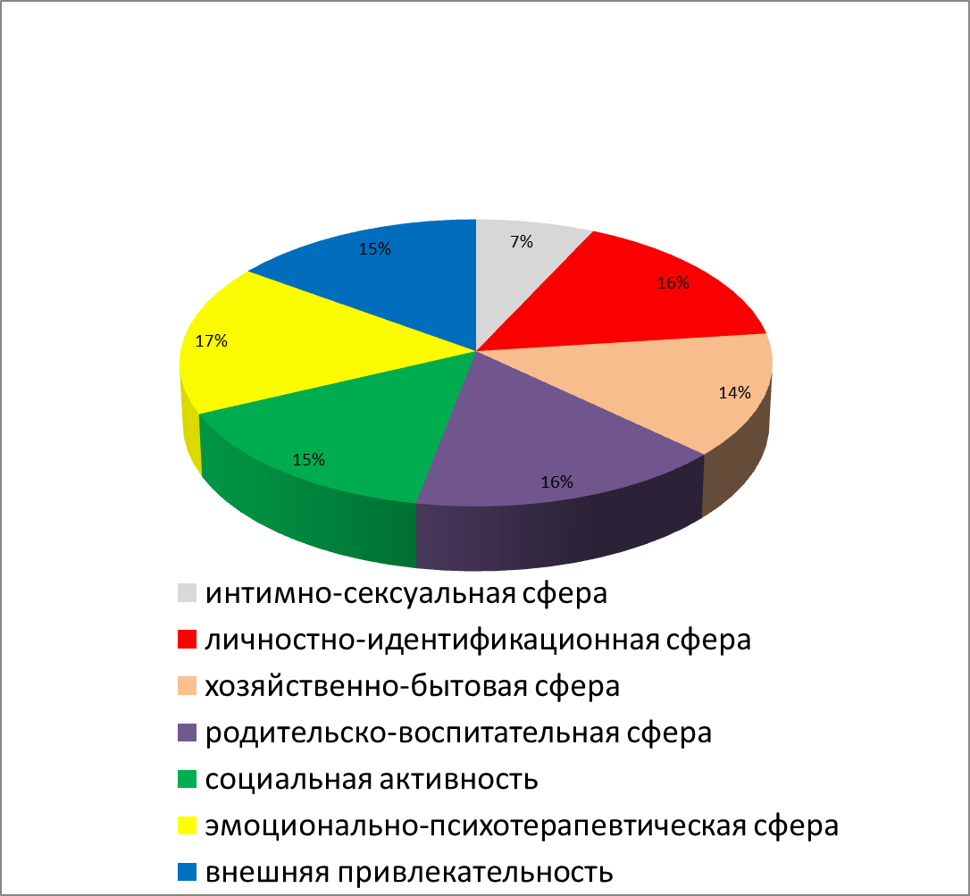
Рис. 2 Ролевые ожидания в браке у молодых супругов (n=100) в %
На первое место в семейной жизни респонденты ставят эмоционально-психотерапевтическую сферу, на второе место родительские обязанности и личностную идентификацию, затем в равной степени социальную активность и внешнюю привлекательность. Наименьшее значение молодые супруги в браке придают бытовым проблемам семьи и сексуальной сфере.
На рисунке 3 представлены результаты исследования межличностных отношений молодых супругов в модальностях «Я реальное» и «Я идеальное».
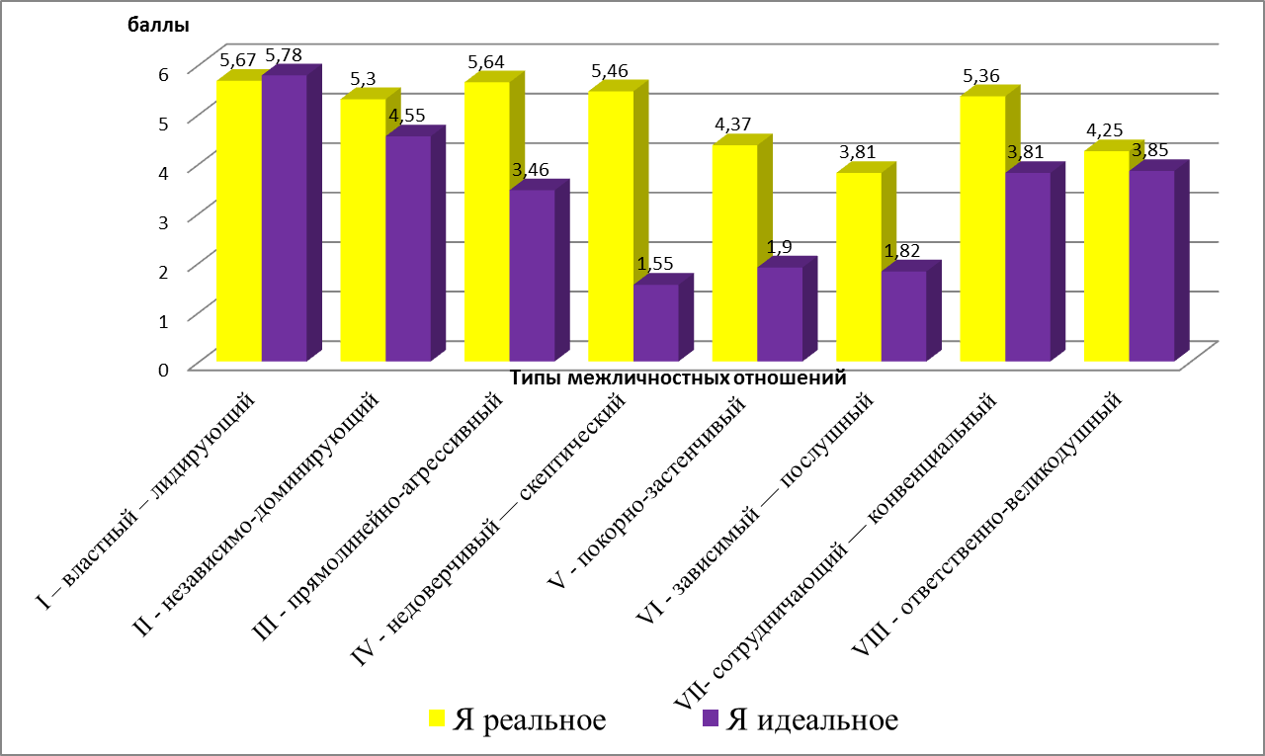
Установлено, что в данной выборке у молодых супругов доминирующими оказались дизъюктивные типы межличностных отношений: I – властный – лидирующий; III - прямолинейно-агрессивный; IV - недоверчивый — скептический. И один конъюнктивный тип межличностных отношений: VII- сотрудничающий — конвенциальный.
Рис. 3 Типы межличностных отношений («Я реальное» и «Я идеальное») у молодых супругов.
Таким образом, в межличностном взаимодействии молодые супруги проявляют оптимизм, целеустремленность, лидерство, соперничество, независимость и спонтанность в принятии решений, в тоже время дружелюбие и сотрудничество к брачному партнеру.
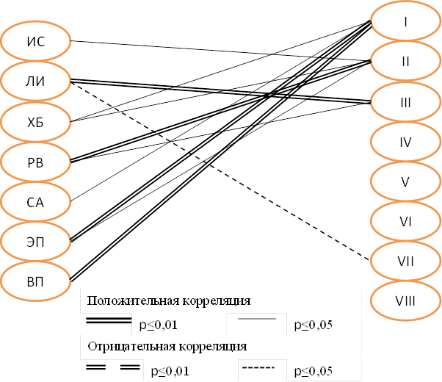
В результате корреляционного анализа были выявлены взаимосвязи у молодых супругов ролевых ожиданий в браке и типов межличностных отношений в модальности «Я реальное». Корреляционная плеяда представлена на рисунке 4.

Рис. 4 Корреляционная плеяда взаимосвязей показателей ролевых ожиданий в браке и типов межличностных отношений в модальности «Я реальное» у молодых супругов (n=100)
Ролевые ожидания в хозяйственно-бытовой и эмоционально-психотерапевтической сферах, в сферах социальной активности и внешней привлекательности связаны с властно-лидирующим типом межличностных отношений (I). В свою очередь ролевые ожидания в интимно-сексуальной, хозяйственно-бытовой, родительско-воспитательной и эмоционально-психотерапевтической сферах взаимосвязаны с независимо-доминирующим типом межличностных отношений (II), а личностная идентификация и родительско-воспитательная сфера связаны с прямолинейно-агрессивным типом межличностных отношений (III) молодых супругов. Установлено, что ролевые ожидания в личностно-идентификационной сфере имеют обратную связь с сотрудничающим-конвенциальным типом межличностных отношений (VII).
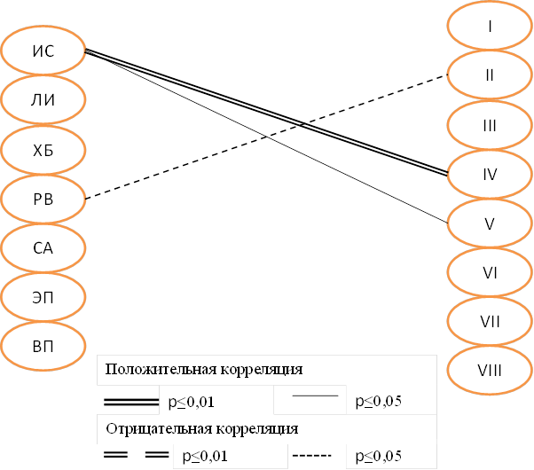
Взаимосвязь у молодых супругов ролевых ожиданий в браке и типов межличностных отношений в модальности «Я идеальное» представлена на рисунке 5.

Рис. 5 Корреляционная плеяда взаимосвязей показателей ролевых ожиданий в браке и типов межличностных отношений в модальности «Я идеальное» у молодых супругов (n=100)
Установлена взаимосвязь ролевых ожиданий в интимно-сексуальной сфере с недоверчивым-скептическим (IV) и покорно-застенчивым (V) типом межличностных отношений у молодых супругов в модальности «Я идеальное», взаимосвязь ролевых ожиданий в родительско-воспитательной сфере с независимо-доминирующим (II) типом межличностных отношений.
Заключение
Таким образом, из выше сказанного можно сделать вывод о том, что молодые супруги ориентируются на «супружеский» тип семьи, в котором ожидают от брачного партнера общность в интересах, потребностях и жизненных целях, а так же проявление активной родительской позиции в воспитании детей. Молодые супруги не выделяют важность интимной жизни, по сравнению с другими сферами семейных ценностей. Это является характерным для студенческой молодежи результатом, поскольку осознание важности сексуальной жизни сформировывается в процессе семейной жизни, по достижению психосексуальной совместимости. Установлена связь ролевых ожиданий в браке с такими качествами в межличностном общении брачных партнеров, как: оптимизм, целеустремленность, лидерство, соперничество, независимость и спонтанность в принятии решений.
Возможно, подобная взаимосвязь ролевых ожиданий в браке и дизъюнктивных типов межличностных отношений у молодых супругов обусловлена современной тенденцией человека держать все под контролем, самостоятельно добиваться целей, быть во всем первым и не прислушиваться к мнению окружающих, чего требует современное общество. Молодежь переносит подобные схемы взаимоотношений в семью, не определяя разницы между взаимоотношением в обществе и в семье. Таким образом, семья находится под влиянием общества. Поэтому понять состояние современной семьи и оценить перспективы её дальнейшего развития можно только при комплексном изучении и дополнительном исследовании.
СПИСОК ЛИТЕРАТУРЫ
- Андреева Т.В. Семейная психология: Учеб. пособие. — СПб.: Речь, 2004. — 244 с.
- Волкова А.Н. Социально-психологические факторы супружеской совместимости: автореф. канд. дис. — Л., 1979. – 17 с.
- Кондрашова Е.А. Распределение ролей в семье и семейные конфликты/ Труды СГА Труды СГА. №6 -М.: Издательство СГУ, 2011. – С. 68-81.
- Бояркина О. Н. Исследование гендерных различий в ролевых ожиданиях супругов // Теория и практика гендерных исследований мировой науке: материалы международной научно-практической конференции 5–6 мая 2010 года. – Пенза – Ереван – Прага: ООО Научно-издательский центр «Социосфера», – 2010. – 212 с.
- Бакланова О.Э. Личностные особенности и ролевая адекватность супругов в сфере внешней привлекательности // Российский научный журнал. – 2011. - № 3(22). – С. 185-190.
- Бакланова О.Э. Психологические особенности личности как стабилизаторы эмоционально-психотерапевтической сферы супружества // Российский научный журнал. – 2011. - № 2(21). – С. 142-151.
- Бакланова О.Э. Психологические особенности личности как стабилизаторы хозяйственно-бытовой сферы супружества // Актуальные проблемы гуманитарных и естественных наук. Журнал научных публикаций. – 2011. - №4. – С. 310-316.
- Бакланова О.Э. Психологические особенности мужчин и согласованность их ролевых представлений в супружестве // Вестник Санкт-Петербургского Государственного Университета, 2011. – Серия 12. Выпуск 3. – С. 20-28.
- Бакланова О.Э. Роль психологических особенностей мужчин-супругов в эмоционально-психотерапевтической сфере брака // Современная психология: теория и практика: Материалы I международной научно-практической конференции 29-30 июня 2011 г. – М.: Институт стратегических исследований, 2011. – С. 40-46.
- Бакланова О.Э. Роль психологических особенностей супругов в родительско-воспитательской сфере брака // Альманах современной науки и образования. – 2011. - №6(49). – С. 109-113.
- Бакланова О.Э. Роль ценностных ориентаций и базовых потребностей женщин в эмоционально-психотерапевтической сфере брака // Теоретические и прикладные проблемы современной психологии: Материалы международной научной конференции 28-30 октября 2011 г. – Ереван: Ереванский государственный университет, 2011. – С. 14-21.
- Бакланова О.Э. Согласованность ролевых представлений женщин в супружестве // Вопросы психологии.- 2012. - №1. – С. 1-12.
- Бакланова О.Э., Муханова Н.А. Личностные особенности и характер поведения супругов в семейных конфликтах // Психологический журнал. – 2011. – Т. 32. - №2. – С. 48-53.
- Васюра С.А. Коммуникативная активность студентов: индивидуальные стили, гендерные особенности, способы формирования // Вестник Удмуртского университета. 2006, № 2. – С. 82-86.
- Смирнова Н.В. Модели взаимодействия супругов и их удовлетворенность браком : автореф. дис. … канд. психол. наук / Смирнова Н.В.; НАН Беларуси, Ин-т подготовки науч. кадров, Каф. психологии. – СПб., 2005. – 22 с.

E.A. Vahrina Interrelation between interpersonal relationships and a role expectations in the marriage among the young spouses
Abstract. The article discusses the features of role expectations in marriage and interpersonal relationships of young spouses. The study was conducted to examine the relationship of role expectations in marriage and interpersonal relationships of young spouses. The object of role expectations are married young couple.
For the empirical data used technique "Role expectations and aspirations in marriage" (ROP) A.N. Volkova and diagnostics of interpersonal T. Leary. In order to establish the relationship of role expectations in marriage and interpersonal relationships of young spouses was conducted correlation analysis using the coefficient of Spearman rank correlation.
In the first place in family life, the respondents put the emotional and psychotherapeutic sphere to second place parental responsibilities and personal identification, then equally a social activity, and visual appeal. The lowest value of the young couple married give everyday family problems and sexual sphere. The young couple were dominant dizyuktivnye types of interpersonal relationships. As a result, the correlation analysis of the relationship have been identified in young role expectations of spouses in marriage and types of interpersonal relationships.
The young couple are guided by the "conjugal" family type that is expected of a marriage partner in the community of interests, needs and life goals, as well as the manifestation of an active parental position in education of children. The young couple did not highlight the importance of sex life, compared with other areas of family values. The relationship role expectations in marriage with such qualities in interpersonal communication mates, as optimism, dedication, leadership, competition, independence and spontaneity in decision-making.
«Keywords»: role expectations, family, family values, interpersonal relationships, marriage.
Вахрина Екатерина Андреевна Студент ФГБОУ ВО «Удмуртский Государственный Университет»
Почтовый адрес: 426034, Удмуртская Республика, г. Ижевск, ул. Университетская, 1.
Email: vahrinaekat@gmail.com
Vahrina Ekaterina Andreevna Student of the Udmurt State University
Post address: 426034, 1 Universitetskaya st., Izhevsk, Udmurt Republic.
Email: vahrinaekat@gmail.com

